ОПИСАНИЕ ПРОЕКТА

Тема проекта:
Онлайн-платформа для бытовых мастеров и клиентов, где клиенты размещают заявки на услуги или обращаются к мастерам напрямую, мастера ведут профили и принимают заказы, а администрация управляет отзывами и частью сущностей системы.

Актуальность:
Актуальность разработки данной системы обусловлена устойчивым ростом потребности в цифровых сервисах, обеспечивающих оперативный и удобный поиск исполнителей бытовых услуг. Традиционные способы поиска мастеров не всегда позволяют обеспечить достаточный уровень доступности, прозрачности и надёжности взаимодействия между сторонами. Создание специализированной онлайн-платформы позволяет структурировать процесс оказания бытовых услуг, упростить взаимодействие между клиентами и мастерами, а также повысить качество обслуживания за счёт использования механизмов учёта заявок, откликов, заказов и отзывов.

Назначение:
Проектируемая система предназначена для автоматизации процессов взаимодействия между клиентами, нуждающимися в бытовых услугах, и мастерами, предоставляющими соответствующие услуги. Система обеспечивает возможность размещения клиентских заявок, обработки откликов мастеров, оформления заказов, а также хранения и отображения отзывов по результатам выполненных работ.

Целевая аудитория:
Целевую аудиторию системы составляют три основные группы пользователей: клиенты, заинтересованные в поиске исполнителей для получения бытовых услуг; мастера, предоставляющие услуги по различным направлениям; администраторы системы, осуществляющие управление отдельными сущностями платформы, а также контроль её функционирования.

Стек

Основной ЯП: C#
Версия платформы: .NET 10.0
Backend-Фреймворк: ASP.NET Core Web API
СУБД: PostgreSQL
ORM: EF Core
UI: Web UI

Состав команды:
Авдиенко Данила, Говоров Павел
ПРОЕКТИРОВАНИЕ БД
Таблицы

- users — учетные записи всех пользователей системы
- roles — типы пользователей в системе (клиент, мастер, администратор)
- user_roles — назначение ролей конкретным пользователям
- service_categories — категории бытовых услуг
- master_profiles — профессиональные профили мастеров
- master_categories — специализации мастеров по категориям услуг
(request-response-order)
- requests — заявки клиентов на выполнение работ
- request_statuses — возможные статусы заявок
- responses — отклики мастеров на клиентские заявки (список откликов каждого мастера)
- response_statuses — возможные статусы откликов мастеров
- orders — согласованные заказы между клиентом и мастером
- order_statuses — возможные статусы заказов
-------------
- reviews — отзывы клиентов по завершённым услугам

разделение request-response-order нужно, чтобы база хранила не “всё подряд про услугу”, а разные стадии процесса по отдельности: сначала клиент создал заявку, потом мастер откликнулся, потом стороны оформили заказ.

IDEF1X
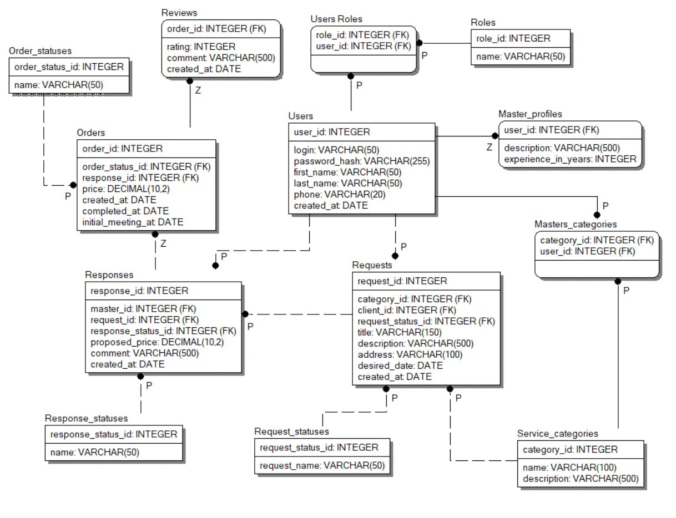

ФУНКЦИОНАЛЬНЫЕ ТРЕБОВАНИЯ

No-login
- Система должна предоставлять доступ к главной странице платформы
- Система должна предоставлять возможность ознакомиться с базовой информацией по платформе (фиксированный список мастеров, примеры заявок, статистика, например рассчитываемое колиество записей в открытых заявках/ числе мастеров)
- Система должна предоставлять возможность неавторизированному пользователю перейти к регистрации или входу в аккаунт

Регистрация и авторизация
- Система должна предоставлять пользователю возможность зарегестрировать аккаунт с выбранной ролью
- Система всегда должна запрашивать при регистрации логин, пароль, имя, фамилию, номер телефона
- Система должна проверять уникальность логина при регистрации
- Система должна предоставлять пользователю выбор одной роли при регистрации (мастер/клиент)
- Система должна сохранять данные нового пользователя в базе данных в таблицу users, создавать запись о роли пользователя в user_roles.
- Система должна предоставлять возможность вхожа в систему по логину и паролю без указания роли пользователя при входе
- Система должна проверять корректность введенных данных при входу

Триггер – система должна проверять роль пользователя при совершении дейсвтий доступных определенной роли

Client-role

Профиль
- Система должна предоставлять пользователю возможность просматривать данные своего профиля
- Система должна предоставлять возможность пользователю редактировать имя, фамилию, номер телефона и пароль от аккаунта

ДОПОЛНИТЕЛЬНО
- Система должна предоставлять рассчитываемую информацию (о времени, прошедшем с момента регистрации на сайте; количество завершенных заказов)

Просмотр мастеров
Ввиду того, что в нашей бд не поддерживается логика direct-request от клиента к конкретному мастеру, и разработка всего, прилагающегося к этому, функционала займет много времени, смысла делать вкладку просмотра мастеров, как закрытую витрину без direct-откликов, нет, хоть и выглядит эта часть как обязательная для такого продукта.

Заявки пользователя
- Система должна предоставлять пользователю возможность создавать новую заявку на получение бытовой услуги
- Система должна запрашивать при создании заявки категорию услуги, заголовок, описание, адрес и желаемую дату выполнения
- Система должна сохранять созданную заявку в базе данных
- Система должна предоставлять пользователю возможность отменить свою заявку
- Система должна предоставлять пользователю возможность просматривать список своих заявок
Мы не будем предоставлять возможность редактирования заявки потому что это тянет ряд вопросов за собой, например: что делать с существующими откликами, если заявка была изменена? И т.д.

Отклики на заявки

- Система должна предоставлять пользователю возможность просматривать отклики мастеров на свои заявки
- Система должна отображать в отклике информацию о мастере, предложенную цену и комментарий
- Система должна предоставлять пользователю возможность выбрать один из откликов по своей заявке

Триггер - Система должна инициировать создание заказа на основе принятого отклика

Триггер - При выборе одного отклика на заявку, все остальные отклики должны получить статус rejected

Завершенные заказы
- Система должна предоставлять пользователю возможность просматривать историю завершённых заказов
- Система должна отображать в карточке завершенного заказа информацию о нем (из orders, responses, requests)
- Система должна отображать статус и дату завершения заказа.
- Система должна предоставлять пользователю возможность перейти к оставлению отзыва по завершённому заказу.

Отзывы
- Система должна предоставлять пользователю возможность оставить отзыв по завершенному заказу
- Система должна запрашивать при создании отзыва оценку и опциональный текстовый комментарий
- Система должна сохранять отзыв в базе данных

Отображение отзывов
Система должна отображать отзыв как отзыв о мастере по выполненной услуге.
Для отображения отзыва система должна определять мастера и категорию услуги через связанные сущности заказа, отклика и заявки.

---

Master-role
Профиль мастера

Система должна предоставлять мастеру возможность просматривать данные своего аккаунта

Система должна предоставлять мастеру возможность редактировать имя, фамилию, номер телефона и пароль от аккаунта

Система должна предоставлять мастеру возможность просматривать данные своего профессионального профиля

Система должна предоставлять мастеру возможность редактировать данные своего профессионального профиля
Система должна предоставлять мастеру возможность просматривать список своих специализаций
Система должна предоставлять мастеру возможность добавлять и удалять свои специализации

Просмотр доступных заявок

Система должна предоставлять мастеру возможность просматривать список открытых заявок клиентов, которые соответствуют его специализациям

Система должна отображать по каждой заявке основную информацию: категорию услуги, заголовок, описание, адрес, желаемую дату выполнения, дату создания заявки и её статус

Система должна скрывать или помечать заявки, на которые мастер уже откликнулся

Система должна предоставлять мастеру возможность фильтровать и сортировать заявки

Отклики мастера на заявки

Система должна предоставлять мастеру возможность оставить отклик на заявку клиента

Система должна запрашивать при создании отклика предлагаемую цену и опциональный комментарий

Система должна запрещать мастеру откликаться на заявку, которая находится в неактуальном статусе, например отменена, закрыта или уже переведена в заказ

Система должна предоставлять мастеру возможность просматривать список своих откликов

Система должна предоставлять мастеру возможность отозвать свой отклик, пока клиент не выбрал исполнителя
Триггер
Система должна автоматически проверять возможность создания отклика только для активной заявки.
Триггер
Система должна автоматически закрывать заявку после создания заказа

Работа с заказами мастера
Система должна предоставлять мастеру возможность просматривать список заказов, сформированных на основе его принятых откликов
Система должна предоставлять мастеру возможность просматривать активные, завершённые, отменённые заказы
Триггер
Система должна автоматически устанавливать дату завершения заказа при переводе его в статус завершённого
Отзывы о мастере
Система должна предоставлять мастеру возможность просматривать отзывы, оставленные клиентами по завершённым заказам

Проектирование API
За основу API взят REST API.
API будет строиться вокруг ресурсов нашего проекта.
Ресурсы это объекты или коллекции объектов, с которыми клиент работает через API. Не все таблицы БД являются ресурсами, так как не со всеми из них фронтенд работает напрямую.
Не все таблицы БД – ресурсы И не все ресурсы – таблицы БД
---
Если frontend получает их отдельным запросом — это API-ресурс
Если они приходят внутри другого ответа — это не отдельный API-ресурс
–--

Список ресурсов:
- Auth – вход/регистрация
- Users – получение и изменение данных профиля пользователя
- Masters – получение и изменение данных мастера
- Requests - создание/деактивация/просмотр
- Responses – просмотр откликов на заявку пользователя/выбор отклика; создание отклика на заявку/просмотр списка откликов мастера/отмена отклика
- Orders – просмотр одного и списка как клиента, так и мастера
- Reviews – публикация отзывов на завершенный заказ и просмотр отзывов мастера
- ServiceCategories – получение списка категорий услуг

API conventions:
- Все эндпоинты начинаются с /api
- Имена ресурсов пишутся во множественном числе
- В названиях, где больше одного слова, используем kebab-case (Пример: /api/service-categories)
HTTP methods
- GET – получение данных
- POST – создание сущности или выполнение бизнес действия
- PATCH – изменение части существующих данных
- DELETE – удаление/отмена данных
DTO conventions:
/ DTO – объект для передаче через API (Data Transfer Object). Благодаря им мы можем выбирать, какие данные отдаем, какие принимаем.
Request DTO – то, что отправляет клиент в бэкенд
Response DTO – то, что отправляет бэкенд клиенту /

- DTO, принимающие данные от клиента, заканчиваются на Request
- DTO, отдающие данные от бэкенда (к клиенту), заканчиваются на Response
- Request DTO называются по действию
  - RegisterRequest
  - LoginRequest
  - CreateReviewRequest
И так далее
- Response DTO называются по возвращаемому ресурсу
  - AuthResponse
  - UserProfileResponse
  - OrderResponse
  - ReviewResponse

